Миллеровский район
Муниципальное общеобразовательное учреждение
средняя общеобразовательная школа №5

Конкурс
« За нравственный подвиг учителя»

Номинация конкурса : Лучшая методическая разработка в предметных областях «Основы религиозных культур и светской этики»(ОРКСЭ), «Основы духовно-нравственной культуры народов России»(ОДНКНР)

Учитель высшей квалификационной категории – С.В.Князева

Проект «Масленица»
Содержание
- Подготовительный – урок - беседа о предстоящем празднике, историческая справка.
- Масленичные колядки (сценарий с песнями, плясками и добрыми пожеланиями)
- Масленичные гуляния (музыкально – спортивный КВЕСТ)

Актуальность .
Масленица –один из самых любимых народных праздников, происходящих в конце зимы, всегда отмечался ярко, шумно и весело, с блинами . ярмарками , скоморохами и всегда оставляет самые светлые впечатления , прививая интерес к историческому прошлому страны.
В нашем современном мире многое безвозвратно уходит из жизни народа , его памяти. Наш долг – успеть сохранить всё ценное и достойное будущего из народной культуры , его материального и духовного наследия .
Наследие каждого народа содержит ценные идеи и опыт воспитания. Сохранение и развитие традиций каждого народа актуально для нашей многонациональной страны. Приобщение к народным традициям обеспечивает духовное и нравственное воспитание .
Ключевая роль младшего школьного воспитания заключается в создании условий для формирования гармоничной , духовно богатой , физически здоровой ,развитой личности обладающей эстетическим сознанием , задатками художественной культуры, творческими способностями к индивидуальному самовыражению через различные формы творческой деятельности .
В младшем школьном возрасте формируются глубокие чувства любви и привязанности к своей культуре , к своему народу , к своей земле . Знание истории своего народа , родной культуры , участие в народных праздниках , духовно обогащают ребёнка , воспитывают гордость за свой народ , поддерживают интерес к его истории и культуре .
Данная тема помогает детям глубже познакомиться с русскими обычаями и традициями .
Непосредственное участие в празднике оставляет более полное и глубокое представление о нём , дает детям возможность понять всю глубину , широту и глубокий смысл этого праздника.

Проблема :
Школьники начальных классов мало знают о народных праздниках , у них отсутствует интерес к изучению культурных традиций своего народа.
В настоящее время происходит утрата многих нравственных ценностей .В течение нескольких десятилетий были нарушены многие звенья непрерывной цепи передачи традиций из поколения в поколение .
Имея богатейшие народные традиции в проведении календарных праздников , в том числе праздника Масленицы , мы отходим от этих традиций, тем самым лишаем возможности детей прикоснуться к духовно-нравственным основам ,лучшим образцам устного и музыкального народного творчества.
Именно поэтому возникает потребность в такой системе образования , которая сможет воспитать высоконравственную, толерантную и свободную личность с позитивной национальной идентичностью, усвоение традиционных культурных эталонов не только детьми , но и их родителями , повышение интереса к традициям русского народа (праздник Масленица ) .Каждый народ , как могучее дерево силён своими корнями. Чем глубже его корни , тем больше знает народ свою историю и считается с его уроками, тем устойчивее чувствует он себя в современном мире и тем лучше удается сохранить свое своеобразие.

Введение

Данный проект в МОУ СОШ №5 ежегодно проходит в три этапа:
- Подготовительный – урок - беседа о предстоящем празднике, историческая справка;
- Масленичные колядки (сценарий с песнями, плясками и добрыми пожеланиями);
- Масленичные гуляния (музыкально – спортивный КВЕСТ)

Цель:1. Формирование представлений о народных традициях у младших школьников путём погружения в атмосферу праздника «Масленица»
2.Приобщение детей к традициям и обычаям русского народа .
3.Продолжение русских традиций.

Задачи:
1.Познакомить детей с русским народным праздником « Масленица», с различными жанрами устного народного творчества.
2. Развивать художественно-творческую деятельность путём ознакомления декоративно-прикладного искусства русской культуры.
3.Формировать любовь к Родине , к её традициям.
4.Ориентировать родителей учеников на приобщение детей к русской культуре в семье.
5.Способствовать выражению полученных знаний через продуктивные виды деятельности .
6.Привлечь родителей к совместной деятельности .

Ожидаемый результат.
1.Реализация проекта позволит объединить усилие учеников и семьи для успешной социализации ребёнка и формирование устойчивого интереса к народной культуре , её материальным и духовным ценностям .
2.Приобщение школьников к традиции проведения народного праздника
« Масленица» даст им возможность на практике познать его культурно-исторический опыт через сопереживание и непосредственное участие их в общем действии.
3.Создание атмосферы радости приобщения к традиционному народному празднику .
- Повышение познавательного интереса к родной истории.

Первый этап:
подготовительный – урок - беседа о предстоящем празднике, историческая справка.
- « Масленичная неделя.»
Гости наши дорогие
Взрослые и молодые!
Собрались мы с вами для «беседушки»,
Собрались мы с вами для «забавушки».
Как, когда-то, наши прадедушки,
Ну а с ними и прабабушки.

«Масленичная неделя»– это проводы надоевшей зимней стужи ,встреча весны ,приятное общение с родными и невероятно вкусные угощения.
Понедельник – встреча. В этот день строят снежные горки, катаются на санях, проводят подготовку к гуляниям, сооружают чучело Масленицы. В селах чучело сажали на шест и носили по всей округе с песнями. Сваты ходят в гости друг к другу. Начинают печь блины. Первый блин отдают нищему, чтобы он помянул усопших родственников.
Вторник –заигрыши. Начинаются народные гуляния. Молодежь катается с гор и на санях. Большинство обрядов дня сводятся к сватовству. Парни ходят на смотрины и выбирают вторую половинку, а девушки с помощью специальных ритуалов приваживают суженых.
Среда – лакомка. Праздник в самом разгаре, народ печет блины и приглашает в гости близких. Зятья ходят на блины к теще. Она его ласково встречает и угощает, а дочка смотрит и радуется.
Четверг – разгул, разгуляй-четверок, широкий четверок, перелом. Начинается Широкая Масленица, гуляния идут полным ходом. Выступают скоморохи, девушки водят хороводы и поют веселые песни. Вбылые времена в этот день люди не работали, катались на санках, играли в снежки.
Пятница – тещины вечерки. Теща с ответным визитом приходит в гости к зятю. Теперь он должен показать своё расположение и уважение. Мужчина ещё с вечера должен пригласить тещу в гости, а утром отправить к ней нарядно одетых посыльных.
Суббота –заловкины посиделки. В гости к жене приходят сестры мужа (заловки) и другие его родственники. Если заловкинезамужние, то женщина приглашает своих незамужних подруг, а если замужние – то свою замужнюю родню. Молодая жена ещё и одаривает родню супруга подарками.
Воскресенье –проводы , прощенноевоскресенье.Утром на самом высоком месте в селении готовят костер, на котором с наступлением темноты сжигают чучело Масленицы. Пепел от костра рассыпали по полю и втаптывали в снег, чтобы пробудить землю. В этот день близкиепросят прощение друг у друга, ходят на кладбище, поминают усопших родственников.

Второй этап:
Масленичные колядки (сценарий с песнями, плясками и добрыми пожеланиями)
2. «Масленичные колядки»
«Перед весной» русская народная песня
«1.Вот уж зимушка проходит,
Белоснежная проходит.
2.Снег и холод прочь уводит
Весну красную приводит.
3.Встает солнышко пораньше
Светит красное подольше.
4.Прощай саночки, конёчки,
зимние дружочки.»
Коляда, коляда
Собирайте всех сюда
Счастьем мы осыплем вас,
Угостите сладким нас.
Мы идем колядовать
Будем дружно поздравлять,
Стихи короткие читать
И конфеты получать.
Веселись честной народ
Праздник, праздник к нам идет!
Больше шуток, больше смеха
Нам погода не помеха!
Масленицу мы встречаем
Зимушку мы провожаем
А Весну –Красну зазываем не ко сну.
Под пляски и пение для всеобщего пробуждения.
Частушки
- Собирались музыканты
На веселье все в кружок
Приносили музыканты –
Кто свирельку кто рожок.
ХОРОМ: Сколько музыкантов –столько и талантов!
- Разгоняя облака, солнце вышло из рожка,
Заиграл, запел рожок, в небе солнце я зажег.
- Выходили гуси, выносили гусли,
Раз по струнам провели – все деревья зацвели.
- Вот ударил в барабан барабанщик баран!
Громко бить по барабану очень нравится барану.
- Растрещались две трещотки –у трещоток звуки четки,
Если быстро нас вращать, будем громко мы трещать.
- Три веселых кошки взяли в лапки ложки-
Деревянные, резные, звонкие да расписные!
- Если в бубен бьёт медведь – бубну как не зазвенеть?
А комар забьет в него - не услышишь ничего.
- Я играю на гармошке, хоть моя гармонь с ладонь.
Если вырасту немножко – подрастет моя гармонь.
- Как похожи птичьи трели на звучание свирели!
И когда поет капель тоже слышится свирель.
- Захотелось даже зайке заиграть на балалайке.
Заиграл и в тот же час все в лесу пустились в пляс!
Вот умолкли инструменты – и тогда со всех сторон
Раздались аплодисменты все выходят на поклон!
Солнце круглое как блин,
Улыбаясь светит.
Рады теплой встрече с ним
Взрослые и дети.
Песня – пляска общая с классом «Как на масляной неделе»
«Как на масляной неделе,
Мы блиночков захотели,
В квашне новой растворили,
Два часа блины ходили.
Наша старшая сестрица
Печь блины-то мастерица.
Напекла она поесть,
Сотен пять, наверно, есть.
На поднос она кладет
И сама к столу несет.
Гости будьте же здоровы,
Вот блины мои готовы.»
К нам Масленица пришла
И веселье принесла!
С праздником всех поздравляем!
Счастья, радости желаем!
Шумно, весело пройдет
Сырная Седмица,
А за ней - Великий пост,
Время, чтоб молиться.
С наступленьем воскресенья
Просим мы у всех прощенья. Наши добрые стремленья
Вызывают восхищенье.
На прощанье весь народ Масленицу подожжет. Через семь недель
Будет светлый день, Будем Пасху святить,
Будем яйца красить.
Нашим и вашим семьям счастья
Пусть никогда в дом не придет ненастье
Богат пусть будет каждый дом
И Радостью наполнен он.

Третий этап: «Масленичные уличные гуляния (КВЕСТ)»

Радость без границ пришла,
Празднуем уже с утра!
Вам здоровья, Господа,
Мы желаем на года.
Ну-ка, дети, торопитесь,
В хороводы становитесь.
Нужно будет вам сейчас
Показать свой дружный класс.
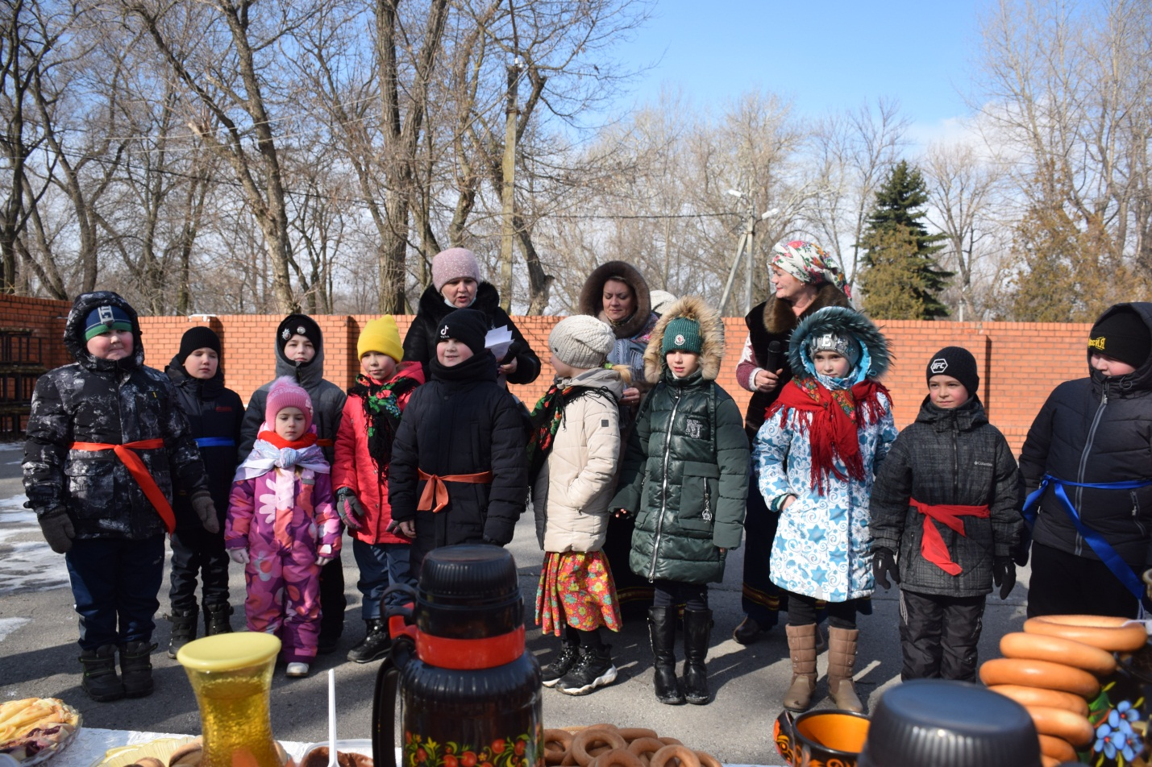
Этапы на улице в виде станции:

Игры на улице:
Ручеек
А теперь давай, дружок,
Поиграем в ручеек.
Пару ты себе найди,
В ручеек ее веди.
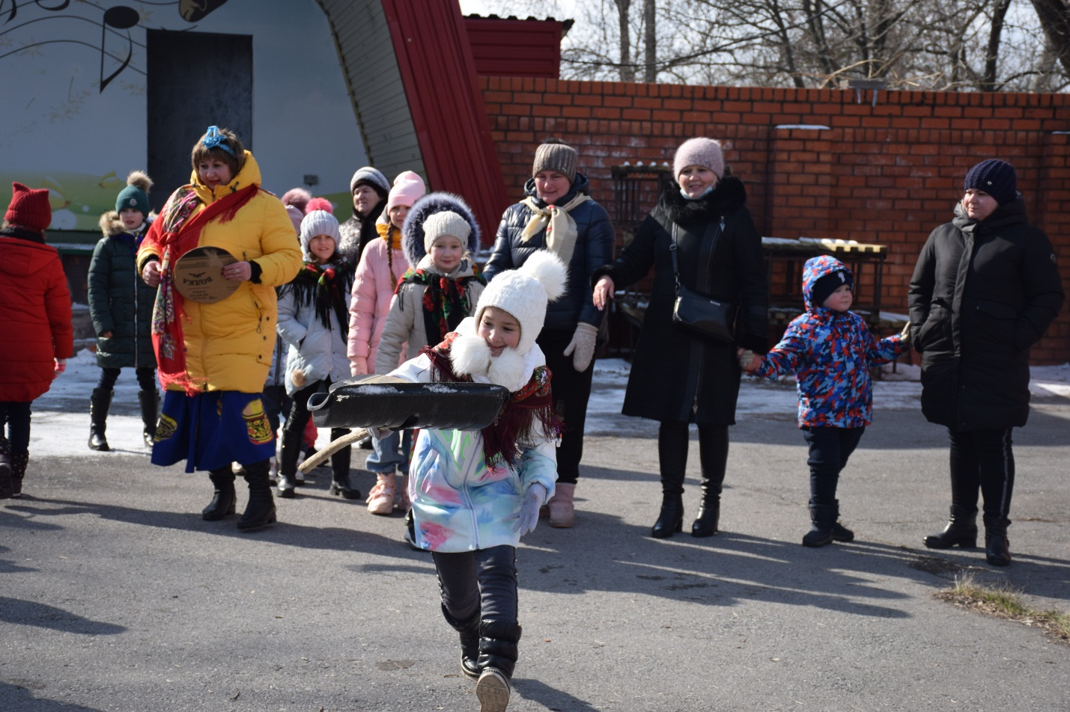
Танец «Семь рукопожатий»
Движения: правая рука, левая, «две руки», «дай пять», «коленочки», «обнимашки», «целовашки».
«Маша и Яша» (- Ты где, Маша? – Я здесь, Яша!) –«жмурки в кругу».
«Плетень»
Начинаем мы потеху,
Для веселья и для смеха.
Мы играли целый день,
Заплелись теперь в плетень.
Русская народная песня-танец
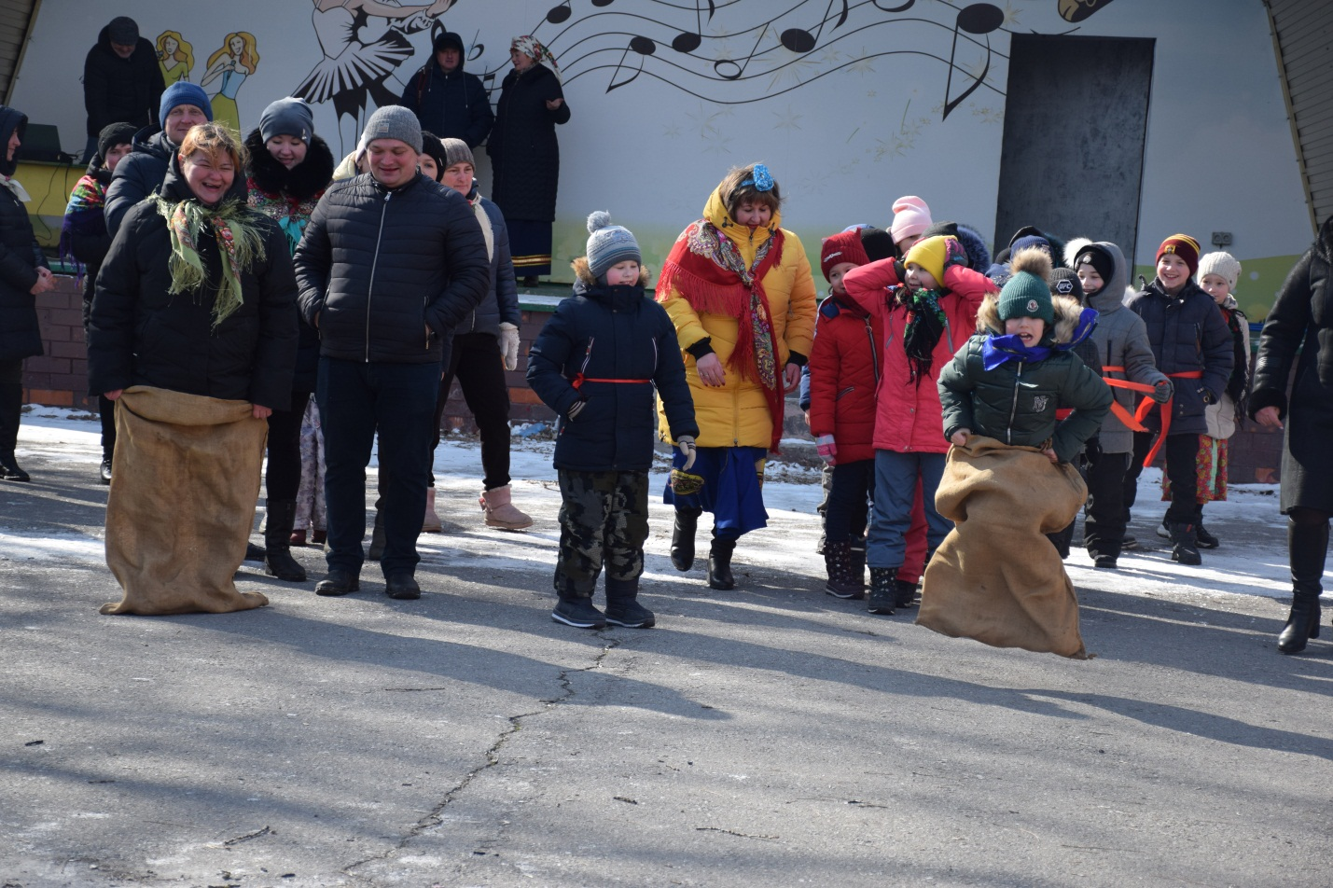
«Загадки»
Стоит медный великан,
А под ним пустой стакан.
Пышет пар, блины шкварчат,
Все стакан налить хотят.
Сапогом нагоним жар.
Перед нами...
(самовар)
Он круглый и румяный,
Его любят со сметаной,
И с вареньем и с медком,
Вкус его нам всем знаком.
(Блин)
Масленица к нам пришла,
И блинов в дар принесла.
А это значит, что...
— Зима, уходить тебе пора.
Что приходит к нам она,
Долгожданная...
(весна)
Провожаем зиму мы,
И печем, едим блины,
Весну дружно мы встречаем,
Что мы отмечаем?
(Масленицу)
Символ зимушки — зимы,
Сжечь сегодня мы должны.
Руки, ноги, голова,
Но не жалко нам тебя.
Догорай скорей дотла,
К нам тогда придет весна.
(чучело Масленицы)
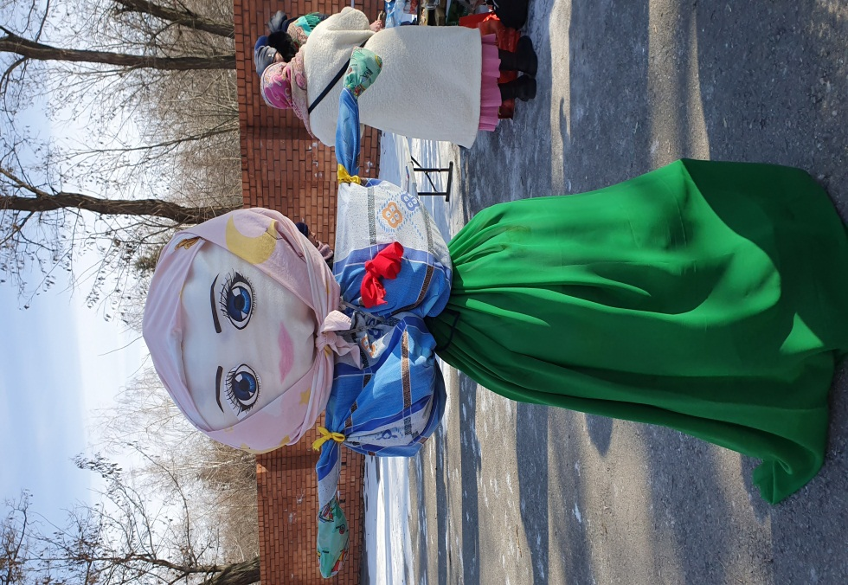
Без него не обойтись,
Если с тестом завелись,
Без него и блин, не блин,
Сей продукт необходим!
Он на солнышко похож,
Его мигом режет нож,
В холодильнике хранят,
С хлебом съесть его хотят!
(Масло)
Шумно, весело и ярко,
Раздают порой подарки,
Сувениры продают,
Люди все сюда идут.
Тут прилавки и витрины,
И не нужно магазинов,
Здесь есть сладенький медок,
Кто же место назовет?
(Ярмарка)
Блин вышел комом, вот беда,
Без неё нам — никуда.
(Сковорода)
Две сестры встречаются,
А потом прощаются.
Белоснежка пропадает,
А другую все встречают
Песнями да плясками,
Хороводом, сказками,
Пирогами да блинами,
И горящими кострами.
(Встреча весны и проводы зимы)
К теще зять зашел в обед.
Ссор у них сегодня нет,
Потому что есть должны
Нынче...
(тещины блины)
Блинок в тарелке маслится —
Ведь нынче ходит Масленица.
Пусть веселье бьет ключом,
Все сегодня нипочем!
Завтра будем мы скорбеть,
Целых семь недель говеть.
Ты ответь на мой вопрос,
Что нас ждет?
(Великий пост)
Что вверх корнем растёт? (Сосулька.)
Из капкана он уйдёт,
От аркана убежит.
В тундре звёздной и морозной
Всюду путь ему открыт. (Ветер.)
«Дударь»
Дударь, Дударь, что болит?
Дударь, Дударь, молодец!
Дударь, Дударь, удалец!
Дударь, Дударь, не болей!
Дударь, Дударь, здоровей!
«Ходим кругом»
Как у наших у ворот
Стоит ряженый народ-
Все ребята удалые
В руках гармошки расписные.
Тимошка и Гаврила
Играют всем на диво!
Кому делать нечего,
Пляшите хоть до вечера!
Народная песня игра:
Ходим кругом друг за другом ,
Эй! Ребята не зевай!
Всё , что (имя) нам покажет
Будем дружно повторять!
«Золотые ворота»
Золотые ворота пропускают не всегда
1-ый раз прощается
2 –ой раз запрещается,
А на 3 –ий раз не пропустят вас!
В заключение чаепитие .
Заварили крепко чаю,
Всех к столу мы приглашаем.
Будем чай душистый пить,
Праздник святочный хвалить
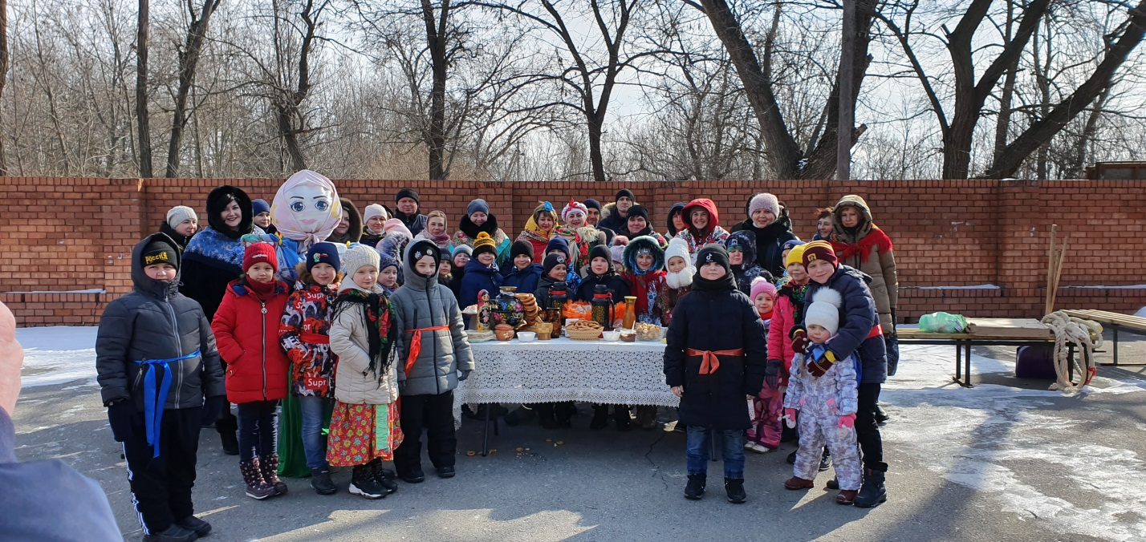

Видео праздника прилагается
https://disk.yandex.ru/i/Qldr5C3Ykd8bXg

